Московский Государственный Технический Университет имени Н.Э. Баумана

**факультет «Информатика и системы управления»**

**Отчет по лабораторной работе**

**по курсу**

**«Мультиагентные Информационные Системы»**

Студент: Алешина Л.В.

Группа: ИУ3-112

**Москва, 2012**

# Требования к описанию модели установки

## Наименование модели установки

Электроплита

## Текстовое описание

Установка-потребитель энергии. Электроплита является нагревательной электроустановкой, так как прохождение тока через сопротивления (нагревательные элементы) сопровождается выделением тепловой энергии, используемой для приготовления пищи.

## Перечень входных величин с единицами измерения и описанием

t_i -- температура i-ой конфорки;

i = 1..N, где N -- количество конфорок на электроплите;

t_д -- температура духовки.

Режимы работы:

включить (любое из значений t ϵ (0..t_max] ),

выключить (все t = 0),

## Перечень выходных величин с единицами измерения и описанием

Потребление мощности W, Вт

Интервал потребления dT, ч

## Перечень внутренних величин с единицами измерения и описанием

α_i -- коэффициент нагрева i-ой конфорки;

α_i -- коэффициент нагрева i-ой конфорки.

## Описание внутренних процессов, преобразующих входные величины в выходные

Мощность, потребляемая электроплитой:

$$W=\sum_{i = 1}^{N}{t_i*α_i +t_д*β }$$

N -- количество конфорок на электроплите;

t_i -- температура i-ой конфорки;

α_i -- коэффициент нагрева i-ой конфорки;

t_д -- температура духовки;

β -- коэффициент нагрева духовки.

## Описание взаимодействия агента с другими агентами

Взаимодействует с розничным потребителем (бабушка), которые определяет текущее потребление электроэнергии прибора. Так же общается с агентом системы управления зданием, которому сообщает значение потребленной энергии.

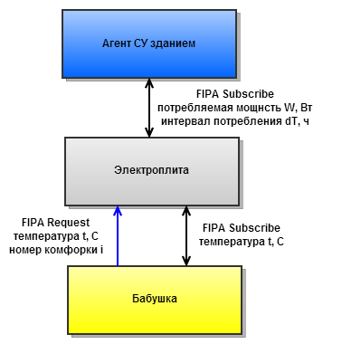

Рисунок Взаимодействие с другими агентами